Plazo de presentación:
Del 16 de febrero al 08 de marzo de 2026

- Abrir el documento word “ALEGACIONES PROYECTO MODIFICACION REGLAMENTO DE ARMAS”
- RELLENAR CON NUESTROS DATOS.
- Guardar como PDF
- Firmar (yo lo hago con certificado electrónico)
- Entrar en la página:https://reg.redsara.es/es/
- Es necesario identificarse con Cl@ave o DNIe o Certificado Electrónico
- Completar TODOS los datos…
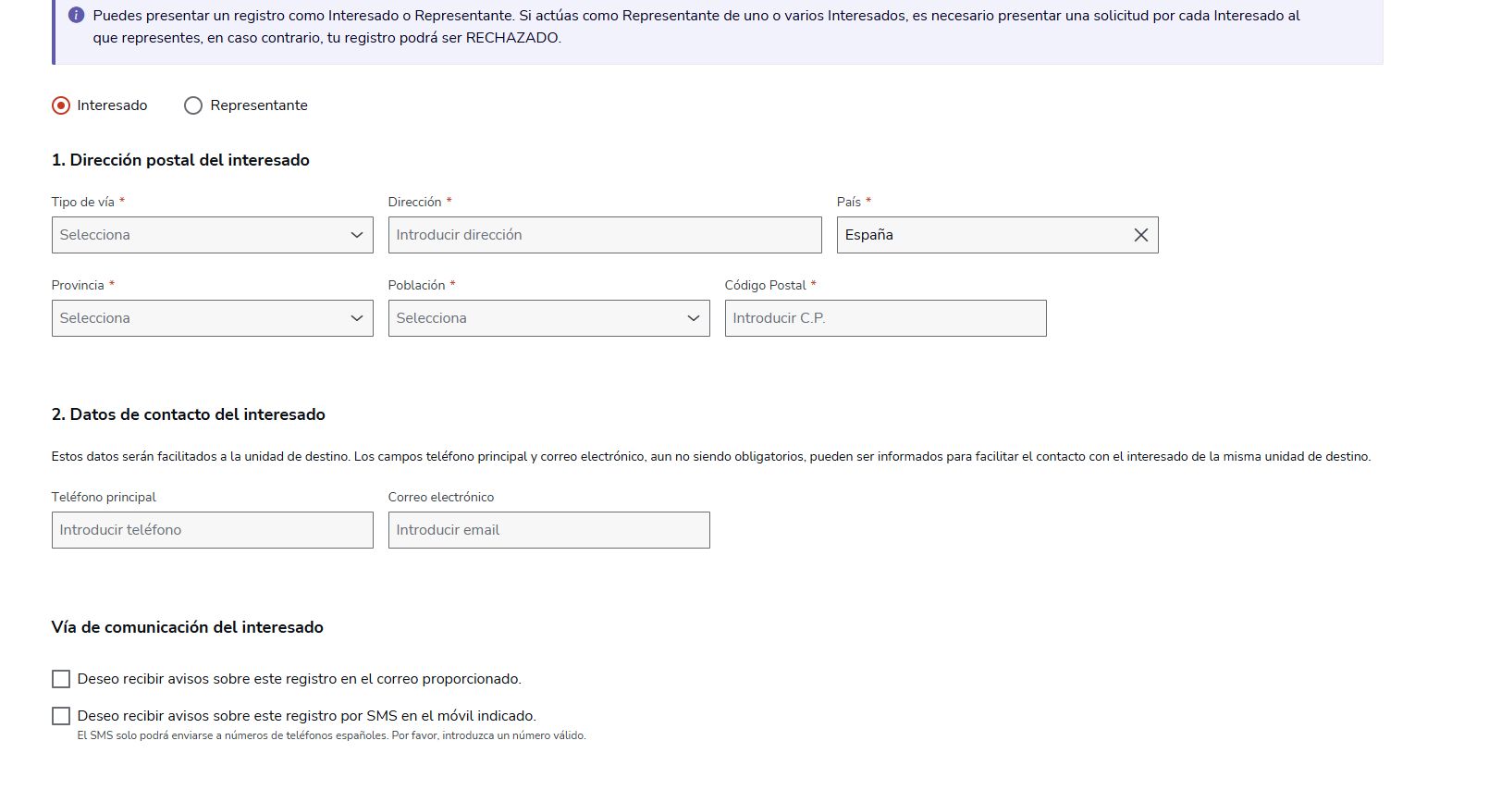
- Buscar el organismo: Central del Estado
- Depende del Ministerio del interior
- EA0033900 Intervención Central de Armas y Explosivos

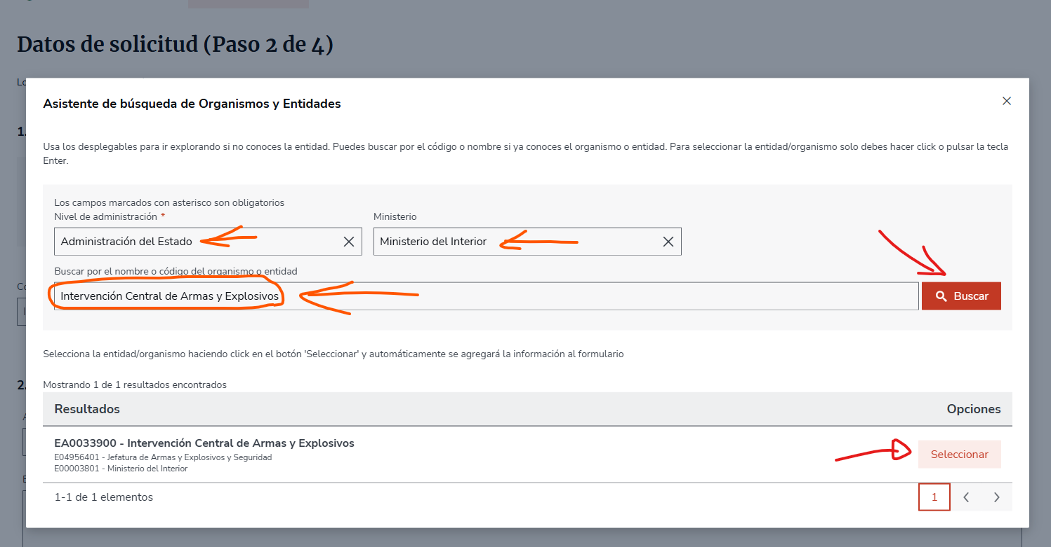
- Rellenar con estos datos (copiar de este docu y pegar en las casillas)

Asunto:

ALEGACIONES PROYECTO MODIFICACION REGLAMENTO DE ARMAS

Expone:

Comparece en tiempo y plazo otorgados ante la Intervención Central de Armas y Explosivos, dentro de la Jefatura de Armas, Explosivos y Seguridad, de la Dirección General de la Guardia Civil, dentro del Ministerio del Interior, al amparo del art.23.1 de la Constitución Española, del art 133 de la Ley 39/2015, de 1 de octubre, del Procedimiento Administrativo Común de las Administraciones Públicas, y del art. 26 de la Ley 50/1997, de 27 de noviembre, del Gobierno, en relación a la Consulta Pública sobre el PROYECTO DE REAL DECRETO POR EL QUE SE MODIFICA EL REGLAMENTO DE ARMAS, a fin de presentar ALEGACIONES ante el citado proyecto.

Solicita:

Es por todo ello, que se SOLICITA a la Administración Actuante.
- Que se tengan por interpuestas las presentes ALEGACIONES en tiempo y forma al PROYECTO DE REAL DECRETO POR EL QUE SE MODIFICA EL REGLAMENTO DE ARMAS.
- Que se sirvan en admitirse a trámite.
- Que se estimen en su Integridad, transponiendo la Directiva (UE) 2021/555 del Parlamento Europeo y del Consejo de 24 de marzo de 2021 sobre el control de la adquisición y tenencia de armas, al ordenamiento vigente tal cual.
- Y que se descarten y procédase al archivo las medidas propuestas que aquí se han fundamentado en derecho:
  - Establecimiento de Límites a la Adquisición de Armas de fuego guiables con licencia de armas tipo “D”
  - Establecimiento de límites a la categoría 3ª licencia tipo “F”
  - Establecimiento de límites y endurecimiento al acceso a legítimas armas de fuego “de las denominadas tácticas” o de aspecto militar /policial.
  - Establecimiento obligatorio de un Curso Previo para la Obtención de Licencias de Armas tipo B, C, D, E y F

Debe quedar así:

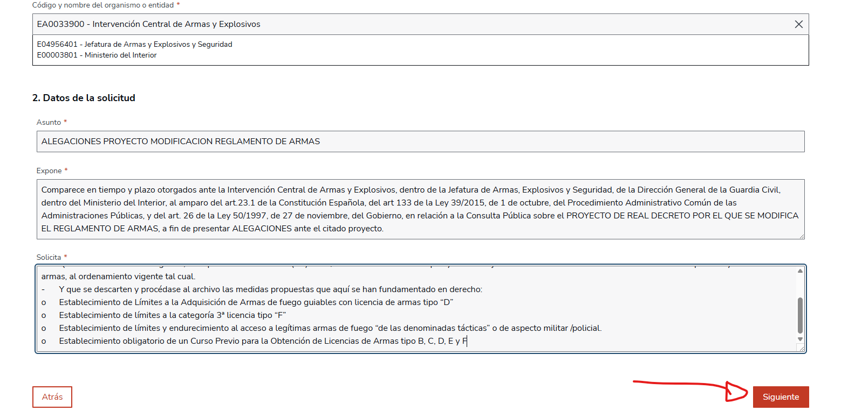

- Solo queda subir el documento PDF que previamente hemos firmado…
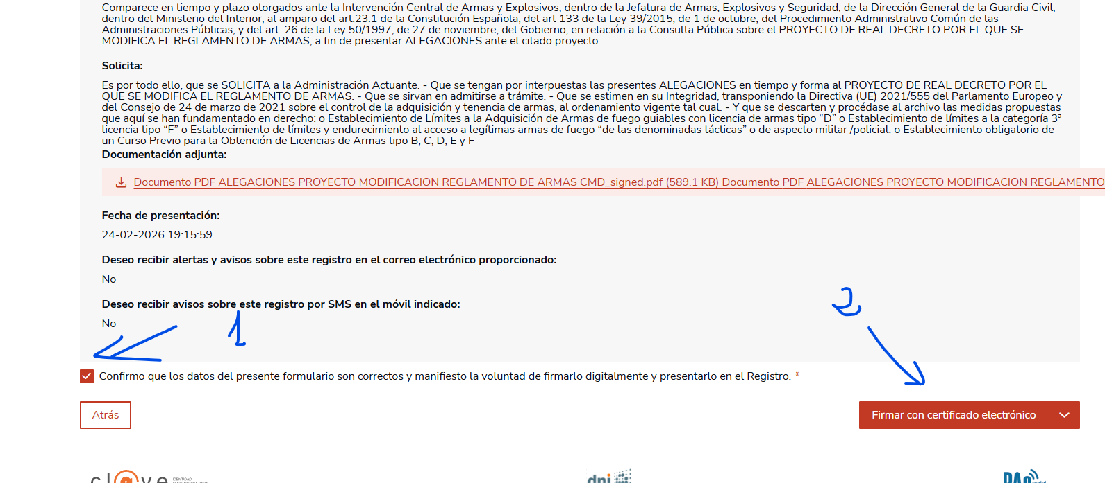
- Tambien puede ser una copia firmada a mano y escaneada con el móvil con formato imagen JPEG, OCR,DOC, etcYa casi está. Solo queda firmar que se puede hacer con Cl@ve o Certificado Electrónico…
Para los que no disponen de certificado electrónico, Cl@ve o DNIe, pues la forma mas sencilla es imprimir DOS COPIAS del documento con tus datos, firmar a mano y llevarlo al registro de la Delegación de Gobierno de tu provincia, o Hacienda o cualquier Organismo del Estado…

